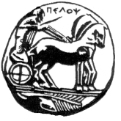
ΠΑΝΕΠΙΣΤΗΜΙΟ ΠΕΛΟΠΟΝΝΗΣΟΥ

ΣΧΟΛΗ ΚΑΛΩΝ ΤΕΧΝΩΝ
ΤΜΗΜΑ ΘΕΑΤΡΙΚΩΝ ΣΠΟΥΔΩΝ - ΝΑΥΠΛΙΟ
ts.uop.gr
1o ΠΑΝΕΛΛΗΝΙΟ ΚΙΝΗΜΑΤΟΓΡΑΦΙΚΟ ΣΥΜΠΟΣΙΟ
«CINE συν Ναύπλιο»
21-24 Νοεμβρίου, 2013
Ναύπλιο

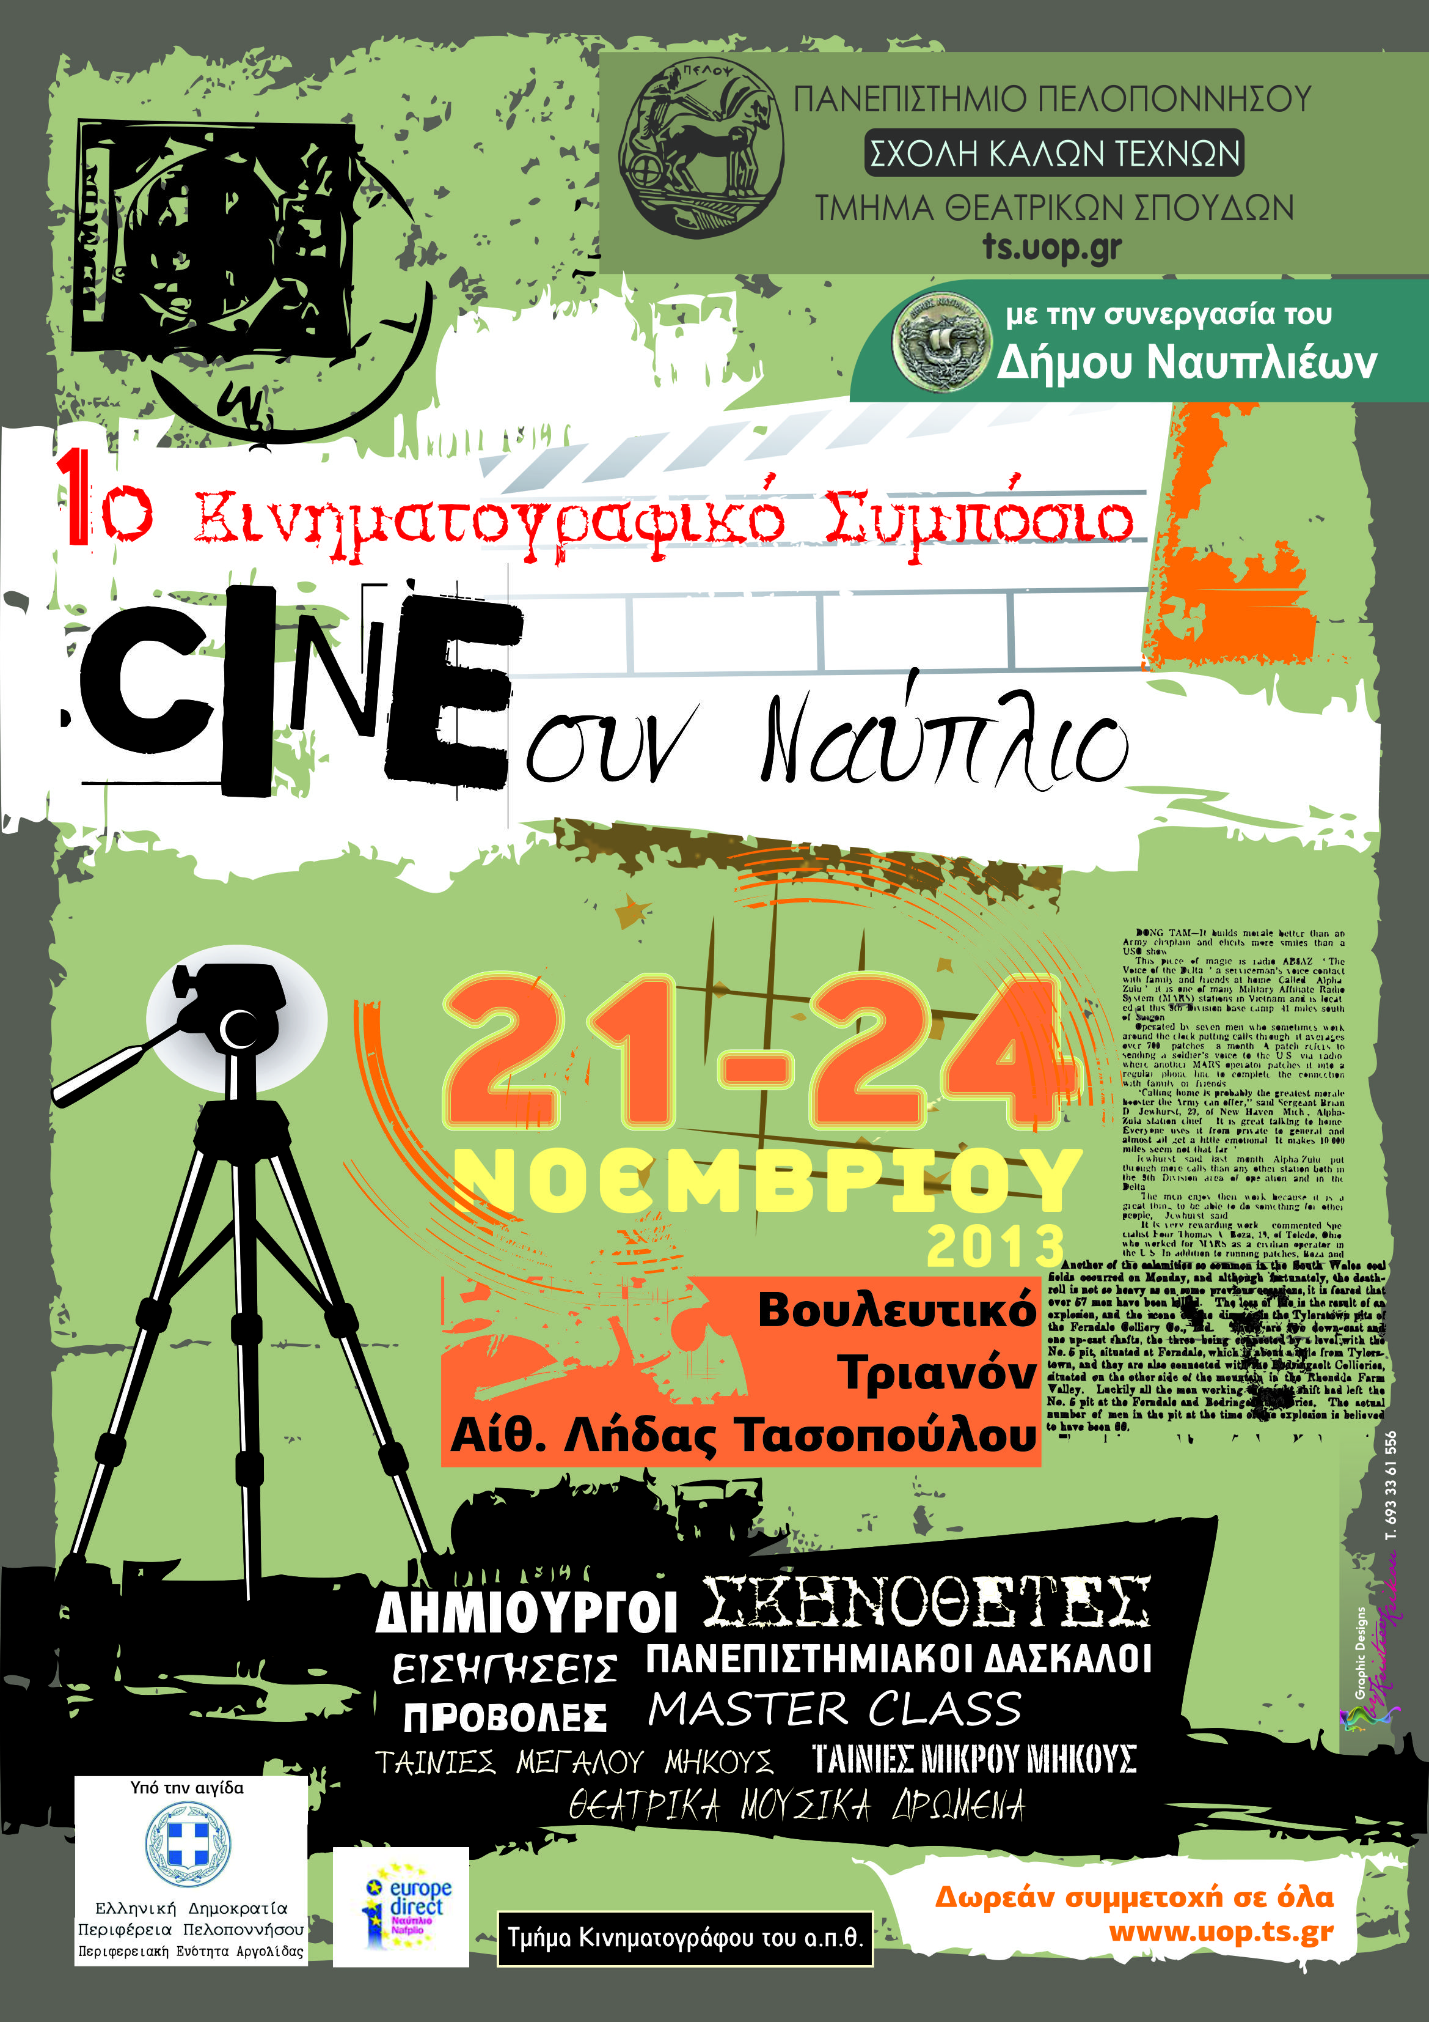

σε συνεργασία με το
Τμήμα Κινηματογράφου, Σχολή Καλών Τεχνών,
Αριστοτέλειο Πανεπιστήμιο Θεσσαλονίκης

Υπό την αιγίδα της Περιφέρειας Πελοποννήσου –
Περιφερειακής Ενότητας Αργολίδας και του Κέντρου Ευρωπαϊκής Πληροφόρησης Europe Direct Περιφέρειας Πελοποννήσου

Υπό την αιγίδα του Δήμου Ναυπλιέων

Πέμπτη 21/11/13
Βουλευτικό

18.00
Επίσημη τελετή έναρξης
Την τελετή ανοίγουν φοιτητές του Τμήματος Θεατρικών
Σπουδών, Σχολή Καλών Τεχνών, Πανεπιστήμιο Πελοποννήσου
Πιάνο: Κώστας Αμαραντίδης, Σοπράνο: Βάλια Αθανασιά

Καλωσόρισμα:
Άλκηστις Κοντογιάννη, Πρόεδρος Τμήματος Θεατρικών Σπουδών της Σχολής Καλών Τεχνών του Πανεπιστημίου Πελοποννήσου

Επίσημοι χαιρετισμοί:
Τάσσος Χειβιδόπουλος, Αντιπεριφερειάρχης Αργολίδας
Δημήτρης Κωστούρος, Δήμαρχος Ναυπλιέων
Τώνης Λυκουρέσης, Σκηνοθέτης και Πρόεδρος του Ελληνικού Κέντρου Κινηματογράφου
18.30
Εισήγηση: Ο ελληνικός κινηματογράφος τον 21ο αιώνα.
Κωστούλα Καλούδη, Λέκτορας Ιστορίας του Κινηματογράφου, Τμήμα Θεατρικών Σπουδών, Πανεπιστήμιο Πελοποννήσου
19.00
Μaster class από τον Τώνη Λυκουρέση, Σκηνοθέτης και Πρόεδρος του Ελληνικού Κέντρου Κινηματογράφου

Τριανόν

20.30
Αφιέρωμα: Εμείς και ο ξένος
Προβολή της ταινίας του Τώνη Λυκουρέση η «Χρυσομαλλούσα»
Παρουσιάζει η Κωστούλα Καλούδη

Παρασκευή 22/11/13
Βουλευτικό
16.00
Προβολή ταινιών μικρού μήκους φοιτητών και αποφοίτων, Τμήμα Θεατρικών Σπουδών, Σχολή Καλών Τεχνών, Πανεπιστήμιο Πελοποννήσου
Από τις θεατρικές σπουδές στις ταινίες μικρού μήκους
Επιμέλεια, παρουσίαση ταινιών: Κωστούλα Καλούδη, Λέκτορας, Τμήμα Θεατρικών Σπουδών, Πανεπιστήμιο Πελοποννήσου

Αναμονή, Ακριβή Κόλλια 17΄
Γάαλ, Μαίρη Μαρινοπούλου΄13΄
You kissed Lilly, Βάσω Στεργίου, Μάνος Στρατήγης 20΄
Πόες, Κατερίνα Τριχιά 20΄
Face of Delusion, Κώστας Γιασσάκης 23΄

17.40
Δον Κιχώτης: «Σάντσο Πάντσα, για ποιους γίγαντες μιλάς;»
Γεωργία Ξύδη, Σωτήρης Γεωργόπουλος

17.50
Προβολή βραβευμένων ελληνικών ταινιών μικρού μήκους.
Επιμέλεια, παρουσίαση ταινιών: Νίκος Δαλέζιος, Θεατρολόγος, Μεταπτυχιακός φοιτητής, Σχολή Καλών Τεχνών Αθηνών

Γης Μαδιάμ, Δημήτρης Νάκος, 17΄
Ο Χριστός σταμάτησε στου Γκύζη, Αμέρισσα Μπάστα, 11΄
Loop, Κίμων Φιορέτος, 4΄
Υστερόγραφο, Ισμήνη Φραγκιουδάκη, Ντενίζ Διονυσίου, Ελβίρα Χασάπη, 12΄
807, Αλέξανδρος Σκούρας, 8΄
Under Stress, Πάρις Πατσουρίδης, 11΄
Ocean Boy, Γιάννης Χαριτίδης, 16'
Φωτογράφος, Νίκος Δαλέζιος, 4'

19.40
Πιάνο: Κώστας Αμαραντίδης
Εισήγηση: Σκηνογραφώντας την πραγματικότητα: Σχέση Σκηνογραφίας και Κινηματογράφου
Άση Δημητρουλοπούλου, Σκηνογράφος-Ενδυματολόγος, Μέλος ΕΕΔΙΠ, Τμήμα Θεατρικών Σπουδών, Σχολή Καλών Τεχνών, Πανεπιστήμιο Πελοποννήσου

Τριανόν
20.30
Αφι Αφιέρωμα : Στο σκηνοθέτη και ηθοποιό Λευτέρη Βογιατζή
Γνωριμία με τον Νίκο Παναγιωτόπουλο
Προβολή της ταινίας του Νίκου Παναγιωτόπουλου «Αθήνα-Κωνσταντινούπολη» και συζήτηση με τον σκηνοθέτη
Παρουσιάζει και συντονίζει ο Μισέλ Φάϊς, κριτικός τέχνης, συγγραφέας

Σάββατο 23/11/13
Αίθουσα «Λήδα Τασοπούλου»
17.00
Γνωριμία με το Δημήτρη Αθανίτη
Προβολή της ταινίας του Δημήτρη Αθανίτη «Τρεις μέρες ευτυχίας» και συζήτηση με τον σκηνοθέτη
Παρουσιάζει και συντονίζει η Άση Δημητρουλοπούλου

19.45
Διάλεξη: Ψυχιατρική και Κινηματογράφος,
Στέλιος Κρασανάκης, Ψυχίατρος, Δραματοθεραπευτής, Υπεύθυνος Κλάδου «Τέχνης και Ψυχιατρικής» της Ελληνικής Ψυχιατρικής Εταιρείας

20.15 - 20. 30
Διάλειμμα

20. 30
Αφιέρωμα: Λογοτεχνία και Κινηματογράφος:
Συνάντηση με τον Φώτο Λαμπρινό
Διάλεξη: Ντίκενς, Τολστόι, Φλωμπέρ και άλλοι σπουδαίοι σκηνοθέτες του κινηματογράφου.
Προβολή αποσπασμάτων του ντοκυμαντέρ του Φώτου Λαμπρινού: Χούντα είναι, θα περάσει
Παρουσιάζει ο Γιάννης Λεοντάρης, Σκηνοθέτης, επίκουρος καθηγητής στο Τμήμα Θεατρικών Σπουδών του Πανεπιστημίου Πελοποννήσου

Κυριακή 24/11/13
Αίθουσα «Λήδα Τασοπούλου»
10.15
Προσέλευση (εγγραφές για την ημερίδα
της Κυριακής)

10.30
Στρογγυλό τραπέζι με θέμα: Κινηματογραφικές εθνικότητες: φόρμες και ιδεολογίες
Συντονιστής: Γιάννης Λεοντάρης, Σκηνοθέτης, επίκουρος καθηγητής, Τμήμα Θεατρικών Σπουδών, Πανεπιστήμιο Πελοποννήσου
Συμμετέχουν:Παναγιώτα Μήνη, Επίκουρη καθηγήτρια Ιστορίας του Κινηματογράφου, Τμήμα Φιλολογίας, Πανεπιστήμιο Κρήτης
Εισήγηση: Ο ψυχαγωγικός σοβιετικός κινηματογράφος κατά τις δεκαετίες 1920 και 1930. Φόρμα και ιδεολογίαΚωστούλα Καλούδη, Λέκτορας Ιστορίας του Κινηματογράφου, Τμήμα Θεατρικών Σπουδών, Πανεπιστήμιο Πελοποννήσου
Εισήγηση: Η μετανάστευση στον ελληνικό κινηματογράφο: Κινηματογραφικές γραφές
Γιάννης Λεοντάρης, Σκηνοθέτης, επίκουρος καθηγητής Θεωρίας Κινηματογράφου, Τμήμα Θεατρικών Σπουδών, Πανεπιστήμιο Πελοποννήσου
Εισήγηση: Το τέλος της αναζήτησης της ελληνικότητας στον ελληνικό κινηματογράφο
Δημήτρης Κουτσιαμπασάκος, Σκηνοθέτης, διδάσκων, Τμήμα Κινηματογράφου, Αριστοτέλειο Πανεπιστήμιο Θεσσαλονίκης.
Εισήγηση: Η Γέφυρα: Μία διπλωματική εργασία ενός έλληνα φοιτητή στο V.G.I.K. της Μόσχας

12.30
Ταινίες μικρού μήκους
Προβολή δώδεκα επιλεγμένων ελληνικών ταινιών μικρού μήκους των σπουδαστών του Τμήματος Κινηματογράφου, Σχολή Καλών Τεχνών, Αριστοτέλειο Πανεπιστήμιο Θεσσαλονίκης
Επιμέλεια αφιερώματος, παρουσίαση ταινιών: Γιάννης Λεοντάρης, Σκηνοθέτης, επίκουρος καθηγητής, Τμήμα Θεατρικών Σπουδών, Πανεπιστήμιο Πελοποννήσου.

Α' Μέρος: Ταινίες παλαιοτέρων ετών (Διάρκεια 2 ώρες και 30')
Ζαρντέν, Νίκος Γκούλιος
Τα φαντάσματα της Χεβρώνας, Δημήτρης Τοσίδης
Ξένιος Ζεύς, Δημήτρης Ζάχος
Zodiac, Κωνσταντίνα Κοτζαμάνη
Τελεφερίκ, Ολίβια Τβαρντόφσκα
Ensemble, Άλκη Πολίτη
Β' Μέρος: Ταινίες παραγωγής 2012-13 (Διάρκεια 1 ώρα και 30')
Θα προβληθούν φοιτητικές ταινίες πρόσφατης παραγωγής.

17.15 – 17.30΄ Λήξη προβολών
(θα δοθούν βεβαιώσεις για την Κυριακή μόνο)
Τριανόν
17.30
Αφιέρωμα: Εμείς και ο ξένος
Θεματική βραδιά: Φιλοξενία και ξενοφοβία στον ελληνικό κινηματογράφο
Προβολή των ταινιών μεγάλου μήκους:
Καπετάν Κεμάλ, ο σύντροφος ταινία του Φώτου Λαμπρινού
19.00
Διόρθωση ταινία του Θάνου Αναστόπουλου
Επιμέλεια και παρουσίαση: Γιάννης Λεοντάρης
21.00
Διαλογικός αναστοχασμός τουΣυμποσίου: Άλκηστις Κοντογιάννη, πρόεδρος ΤΘΣ και φοιτητές, φοιτήτριες του ΤΘΣ

21.10
Θεατρικό δρώμενο από φοιτήτριες και φοιτητές του Τμήματος Θεατρικών Σπουδών, Πανεπιστήμιο ΠελοποννήσουΘα παρουσιαστεί η μιμογραφία Το Εργοστάσιο (L’Usine) του Ετιέν Ντεκρού (Etienne Decroux).

Ερμηνεύουν οι: Έλενα Γεωργιάδου, Βικτώρια Ραγκούση, Μιχαέλλα Ράμμου Μουσική: Etienne Decroux.

Επιμέλεια: Αντωνία Βασιλάκου

Ταυτότητα Συμποσίου
1o ΠΑΝΕΛΛΗΝΙΟ ΚΙΝΗΜΑΤΟΓΡΑΦΙΚΟ ΣΥΜΠΟΣΙΟ «CINE συν Ναύπλιο», Ναύπλιο, 21-24 Νοεμβρίου, 2013
Φορείς σε συνεργασία: Τμήμα Θεατρικών Σπουδών, Ανώτατη Σχολή Καλών Τεχνών, Πανεπιστήμιο Πελοποννήσου & Τμήμα Κινηματογράφου, Αριστοτέλειο Πανεπιστήμιο Θεσσαλονίκης
Δήμος Ναυπλιέων
Περιφέρεια Αργολίδας Περιφέρειας Πελοποννήσου – Περιφερειακής Ενότητας Αργολίδας και του Κέντρου Ευρωπαϊκής Πληροφόρησης Europe Direct Περιφέρειας Πελοποννήσου
Πρόεδρος Συμποσίου: Άλκηστις Κοντογιάννη
Καλλιτεχνική- οργανωτική Επιτροπή:
Γιάννης Λεοντάρης, Σκηνοθέτης, Επίκουρος Καθηγητής ΤΘΣ, Πανεπιστήμιο Πελοποννήσου
Κωστούλα Καλούδη. Λέκτορας ΤΘΣ, Πανεπιστήμιο Πελοποννήσου
Αση Δημητρουλοπούλου, Σκηνογράφος, ΕΕΔΙΠ ΤΘΣ, Πανεπιστήμιο Πελοποννήσου
Οργανωτική Επιτροπή:
Νίκος Δαλέζιος, Απόφοιτος ΤΘΣ, μεταπτυχιακός στην ΑΣΚΤ
Κυβέλη-Αλίκη Short, φοιτήτρια, σινεφίλ.
Αθηνά Λιναρδάτου, Απόφοιτος ΤΘΣ
Φραγκίσκος Σαργολόγος, Απόφοιτος ΤΘΣ
Εύη Φίλη, Απόφοιτος ΤΘΣ
Συνεργάτριες- φοιτήτριες:
Φωτεινή Γκανιάτσα, Δανάη Γκουτκίδου, Σταυρούλα Δικαίου, Ρέα Γεωργία Θωμάκου, Μαρία Κοτσίνη, Ιφιγένεια Κυράνου, Ελένη Μιχαηλίδου, Θεοφανώ Παϊτάκη, Ηλέκτρα Παππά, Νάνσυ Πετρίδη, Σοφία Χατζηδημητρίου
Υπεύθυνη Δημοσίων Σχέσεων: Μαίρη Καραγιάννη 2752096127
Αφίσα: Χρύσα Κρίκου
Τεχνική υποστήριξη: Άγγελος Γουναράς, Τάκης Ξύδης, Νίκος Δαλέζιος

